Ça va très bien. | Ça va bien. | Ça va. | Comme ci, comme ça. | Ça va mal. | Ça va très mal.

Monique Pierre Hélène Henri
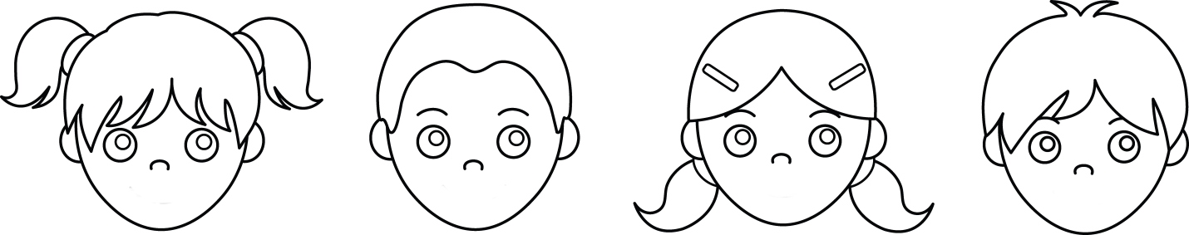
Marie Jacques Chloè Lèo

Monique Pierre Hélène Henri
Marie Jacques Chloè Lèo

http://sweetclipart.com/childrens-faces-coloring-page-1101
http://www.oneschoolroom.ca/comment-ca-va/

